
Глава муниципального образования  «Городской округ «Город Глазов»  Удмуртской Республики»  (Глава города Глазова) |  | «Удмурт Элькунысь  «Глазкар» кар округ»  муниципал кылдытэтлэн Тöроез  (Глазкарлэн Тöроез)

ПОСТАНОВЛЕНИЕ

____12.08.2025______ № __2/9__

г. Глазов

О проведении публичных слушаний по проекту постановления Администрации города Глазова «О предоставлении разрешения на условно разрешенный вид использования земельного участка с кадастровым номером 18:28:000058:10, расположенного по адресу:
Удмуртская Республика, г. Глазов, ул. Буденного, 15/7»

Руководствуясь статьями 5.1, 39 Градостроительного кодекса Российской Федерации, статьей 14 Устава муниципального образования «Городской округ «Город Глазов» Удмуртской Республики», утвержденного решением Городской Думы города Глазова от 30.06.2005 №461, Положением «Об организации и проведении общественных обсуждений, публичных слушаний по вопросам градостроительной деятельности в муниципальном образовании «Городской округ «Город Глазов» Удмуртской Республики», утвержденным решением Глазовской городской Думы от 27.06.2018 №369,

П О С Т А Н О В Л Я Ю:

- Назначить публичные слушания по проекту постановления Администрации города Глазова «О предоставлении разрешения на условно разрешенный вид использования земельного участка с кадастровым номером 18:28:000058:10, расположенного по адресу: Удмуртская Республика, г. Глазов, ул. Буденного, 15/7».
- Участниками публичных слушаний являются правообладатели земельных участков и (или) объектов капитального строительства, расположенных в границах территориальной зоны Ж1 (согласно приложению к настоящему постановлению), в границах которой расположен земельный участок по адресу: Удмуртская Республика, г. Глазов, ул. Буденного, 15/7, правообладатели земельных участков, прилегающих к земельному участку, в отношении которого подготовлен данный проект или расположенных на них объектов капитального строительства, правообладатели помещений, являющихся частью объекта капитального строительства, в отношении которых подготовлен данный проект.
- Собрание участников публичных слушаний провести 02.09.2025 года в 16 часов 30 минут, в помещении, расположенном по адресу: Удмуртская Республика, г. Глазов, ул. Энгельса, д.18, каб. 203.
- Назначить управление архитектуры и градостроительства Администрации города Глазова организатором публичных слушаний.
- Управлению архитектуры и градостроительства Администрации города Глазова:
- подготовить оповещение о начале публичных слушаний в течение трех рабочих дней со дня издания настоящего постановления и опубликовать его в средствах массовой информации, на официальном сайте города Глазова в информационно-телекоммуникационной сети "Интернет", а также разместить на информационном стенде в здании управления архитектуры и градостроительства, по адресу: УР, г. Глазов, ул. Энгельса, д. 18, и в границах территории в отношении которой подготовлен проект;
- организовать открытые экспозиции проекта по адресу: УР, г. Глазов, ул. Энгельса, 18, 1 этаж (здание управления архитектуры и градостроительства Администрации города Глазова).
6. Настоящее постановление подлежит официальному опубликованию.
7. Контроль за исполнением настоящего постановления оставляю за собой.

Глава города Глазова С.Н. Коновалов

Приложение к постановлению
Главы города Глазова
от __12.08.2025__ № ___2/9__

Граница территориальной
зоны Ж1
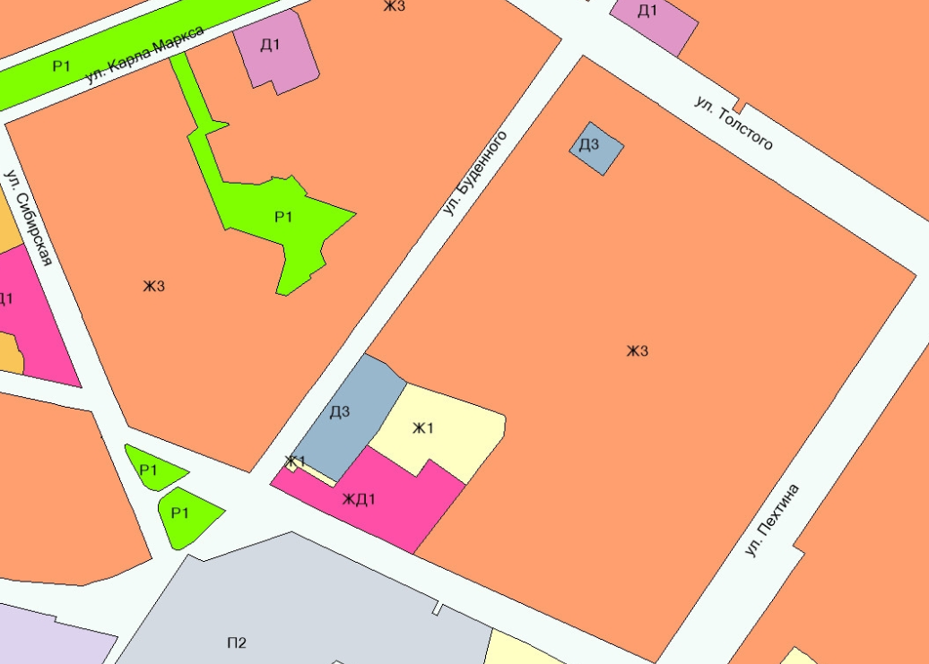
Ж1

